Памяти павшим…

«Мы помним тебя, наш дед!»

ГБОУ Гимназия № 1619 имени М. И. Цветаевой
Матросова Лидия Викторовна

Хотим сказать тебе «Спасибо» ,
Хоть и не видели тебя!
За то, что воевал в войну
Великую Отечественную,
За то, что от врага спасал СТРАНУ!!!

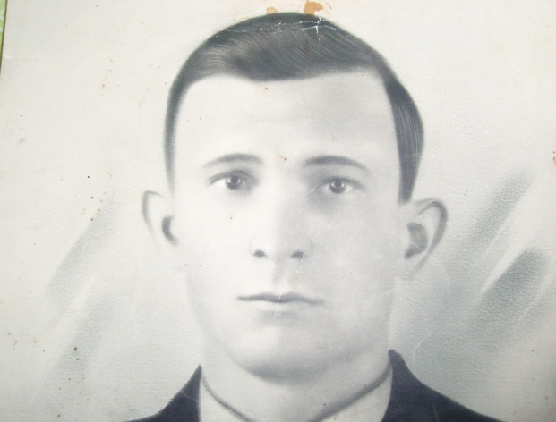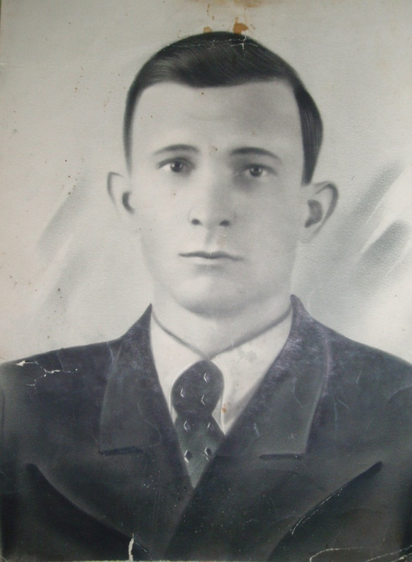

Наш дед – Дворниченко Николай Андреевич.

Наш дед , Дворниченко Николай Андреевич, 1912 года рождения, уроженец Краснодарского края станции Дядьковская Кориновского района, без вести пропал во время Великой Отечественной войны.
Нам известно от нашей бабушки, что он служил в армии в городе Москве, в поселке Рублево, тогда Киевский район Москвы. В 1937 году он демибилизовался и остался на сверхурочную службу. Здесь он женился на нашей бабушке Андреевой Марии Ефремовне, которая работала на Рублевской водопроводной станции и стала носить фамилию мужа Дворниченко Мария Ефремовна. В 1941 году дед перешел на работу на Рублевскую водопроводную станцию в поселке Рублево города Москвы.
20 декабря 1937 года у них родилась дочь Дворниченко Людмила Николаевна, наша мама.
Дворниченко Николай Андреевич в 1941 году был отправлен на фронт. Известно, что часть , в которую он попал, находилась некоторое время в районе Хорошевского шоссе. Затем дед был переправлен непосредственно на передовую.
В 1943 году пришло извещение о том, что Дворниченко Николай Андреевич без вести пропал на фронте.
Если бы наш дед был жив, он бы радовался, что у него сегодня двое взрослых внуков, это я ( Матросова Лидия Викторовна ) и мой брат ( Матросов Василий Викторович), и две правнучки Мария и Светлана.

Мы очень гордимся своим дедом. Он с честью выполнял свой долг в годы Войны, защищал от врага своих близких, свою Родину, свой дом. Ведь он воевал ради нас, ради будущего поколения, ради того, чтобы мы мы жили в мирное время. Спасибо, тебе, дед!________

